（选修3-1）
第三部分 磁场
专题3.13 扇形边界磁场问题
一．选择题
1．（6分）（2019河南天一大联考6）如图所示，圆心为O的四分之一圆弧区域内存在方向垂直纸面向里的匀强磁场，Q点为OA半径的中点。现有比荷相同的甲、乙两个带电粒子分别从O点、Q点同时垂直磁场方向和OA进人磁场，结果甲粒子从A点射出磁场，乙粒子从E点射出磁场。已知sin37°＝0.6，cos37°＝0.8，不计粒子间的相互作用力和粒子重力，下列说法中正确的是（ ）
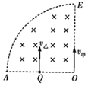
A．两粒子在磁场中运动的周期相同
B．甲、乙两粒子在磁场中做圆周运动的半径之比为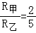
C．甲粒子的运动速率大于乙粒子的运动速率
D．甲、乙两粒子在磁场中运动的偏转角之比为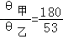
2.如图所示，半径为R的1/4圆形区域内存在着垂直纸面向里的匀强磁场，磁感应强度为B，磁场的左边垂直x轴放置一线型粒子发射装置，能在0≤y≤R的区间内各处沿x轴正方向同时发射出速度相同、带正电的同种粒子，粒子质量为m，电荷量为q，不计粒子的重力及粒子间的相互作用力，若某时刻粒子被装置发射出后，经过磁场偏转击中y轴上的同一位置，则下列说法中正确的是( )
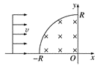
A. 粒子都击中在O点处
B. 粒子的初速度为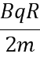
C. 粒子在磁场中运动的最长时间为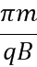
D. 粒子到达y轴上的最大时间差为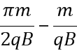
3.（2018衡水六调）如图所示，纸面内有宽为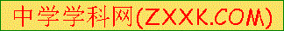L，水平向右飞行的带电粒子流，粒子质量为m、电荷量为-q、速率为v₀，不考虑粒子的重力及相互间的作用，要使粒子都会聚到一点，可以在粒子流的右侧虚线框内设计一匀强磁场区域，则磁场区域的形状及对应的磁感应强度可以是哪一种(其中B₀=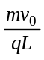，A、C、D选项中曲线均为半径是L的圆弧，B选项中曲线为半径是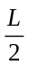的圆)（ ）
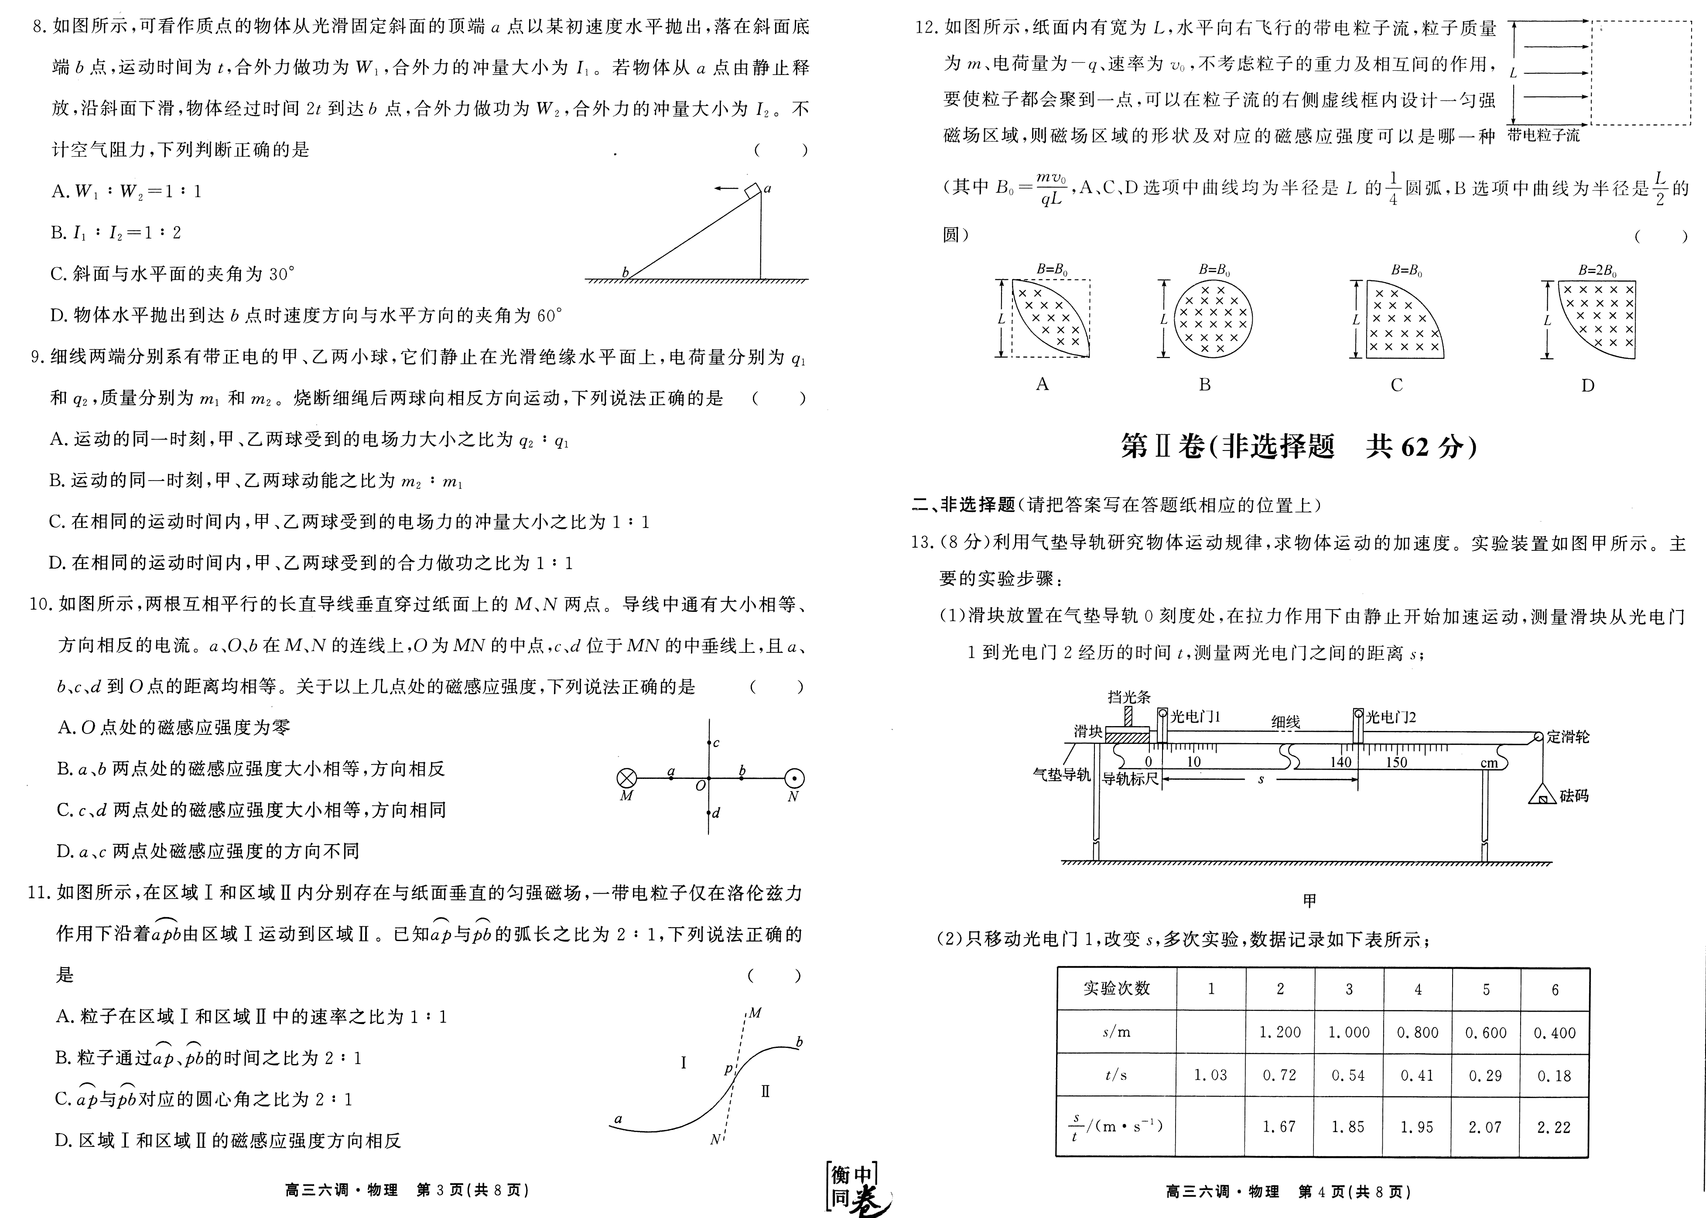
4．如图半径为R的半圆形区域内有垂直纸面向里的匀强磁场。一质量为m、带电量为-q且不计重力的粒子，以速度v沿与半径AO夹角θ=30°的方向从A点垂直磁场射入，最后粒子从圆弧MN上射出，则
磁感应强度的大小不可能为（ ）
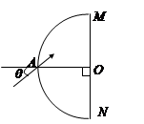
A. 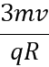 B. 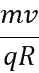 C. 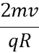 D. 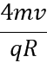
5.（2016·福建模拟）如图所示，半径为R的半圆形区域内分布着垂直纸面向里的匀强磁场，磁感应强度为B，半圆的左边垂直x轴放置一粒子发射装置，在-R≤y≤R的区间内各处均沿x轴正方向同时发射出一个带正电粒子，粒子质量均为m、电荷量均为q、初速度均为v，重力忽略不计，所有粒子均能穿过磁场到达y轴，其中最后到达y轴的粒子比最先到达y轴的粒子晚△t时间，则（ ）
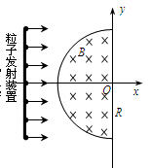
A．粒子到达y轴的位置一定各不相同
B．磁场区域半径R应满足R≤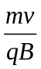
C．从x轴入射的粒子最先到达y轴
D．△t= 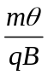-R/v，其中角度θ为最后到达y轴的粒子在磁场中运动轨迹所对应的圆心角，满足sinθ=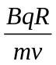
6. 如图所示，长方形abcd长ad=0.6m，宽ab=0.3m，O、e分别是ad、bc的中点，以ad为直径的半圆内有垂直纸面向里的匀强磁场（边界上无磁场），磁感应强度B=0.25T．一群不计重力、质量m=3×10⁻⁷kg、电荷量q=+2×10⁻³C的带电粒子以速度v=5×l0²m/s沿垂直ad方向且垂直于磁场射人磁场区域（ ）
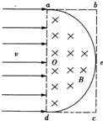
A．从Od边射入的粒子，出射点全部分布在Oa边
B．从aO边射入的粒子，出射点全部分布在ab边
C．从Od边射入的粒子，出射点分布在Oa边和ab边
D．从aO边射入的粒子，出射点分布在ab边和bc边
二．计算题
1.（2019山东济宁二模）如图所示，某放射源A均匀地向外辐射出平行于y轴的、速度一定的粒子（质量为m，电荷量为+q）．为测定其飞出的速度大小，先让其经过一个磁感应强度为B、区域为半圆形的匀强磁场，经该磁场偏转后，它恰好能够沿x轴进入右侧的平行板电容器，并打到置于N板上的荧光屏上．调节滑动触头P位于滑动变阻器的中央位置时，通过显微镜Q看到屏上的亮点恰好能消失．已知电源电动势为E，内电阻为，滑动变阻器的总阻值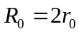，试求：
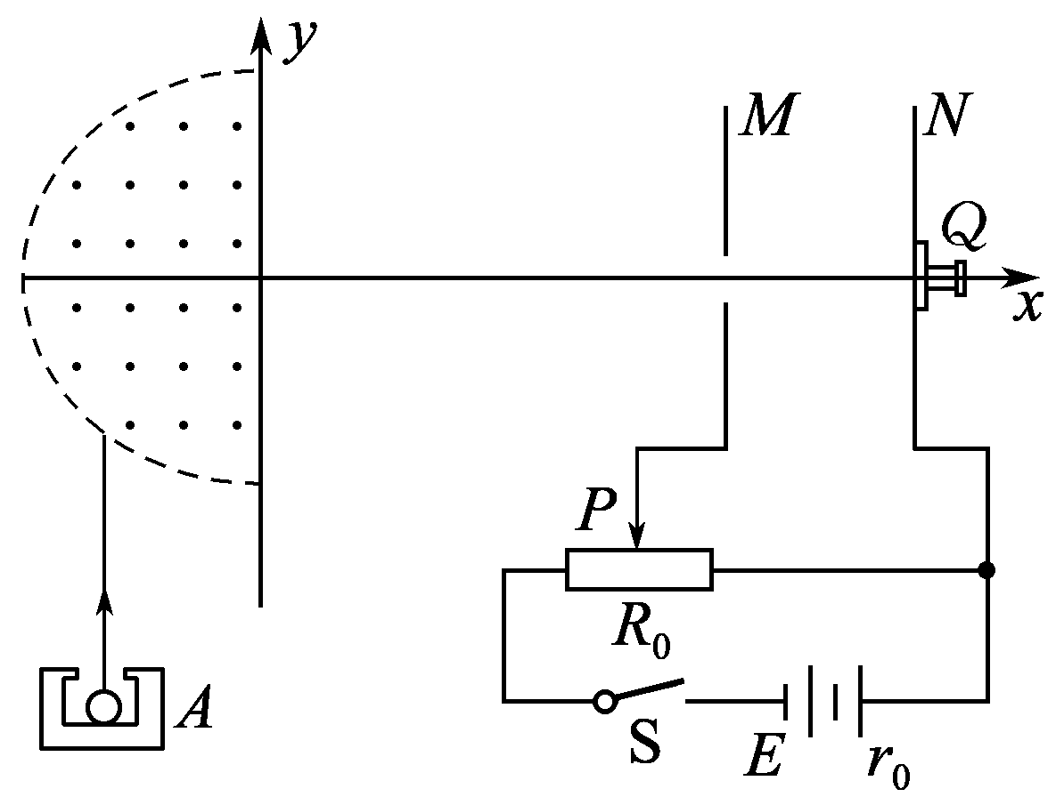
（1）粒子从放射源飞出时速度的大小；
（2）屏上的亮点恰好能消失时的粒子，在磁场中运动的总时间t．
（3）半圆形磁场区域的半径R．
2.如图所示，长方形abcd长ad=0.6m，宽ab=0.3m，O、e分别是ad、bc的中点，以ad为直径的半圆内有垂直于纸面向里的匀强磁场（边界上无磁场），磁感应强度B=0.25T．一群不计重力、质量m=3×10⁻⁷kg、电荷量q=+2×10⁻³C的带电粒子．以速度v=5×10²m/s沿垂直ad方向且垂直于磁场射入磁场区域，不考虑粒子的重力的相互作用．问：
（1）若从O点射入的带电粒子刚好沿Oe直线射出，求空间所加电场的大小和方向．
（2）若只有磁场时，某带电粒子从O点射入，求该粒子从长方形abcd射出的位置．
3.匀强磁场区域由一个半径为R的半圆和一个长为2R、宽为的矩形组成，磁场的方向如图所示。一束质量为m、电荷量为＋q的粒子(粒子间的相互作用和重力均不计)以速度v从边界AN的中点P垂直于AN和磁场方向射入磁场中。问：
(1)当磁感应强度为多大时，粒子恰好从A点射出？
(2)对应于粒子可能射出的各段磁场边界，磁感应强度应满足什么条件？
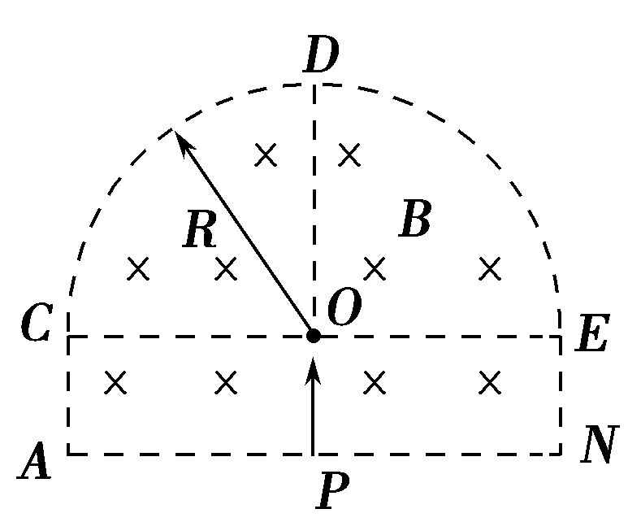
4．（2016`山东济南期末）如图所示的xOy平面上，以坐标原点O为圆心的四分之一圆形区域MON内分布着磁感应强度为B=2.0×10⁻³T的匀强磁场，其中M、N点距坐标原点O的距离为m，磁场方向垂直纸面向里．坐标原点O处有一个粒子源，不断地向xOy平面发射比荷为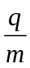=5×10⁷ C/kg的带正电粒子，它们的速度大小都是v=1×10⁵m/s，与x轴正方向的夹角分布在0～90°范围内．
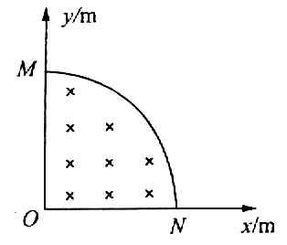
(1)求平行于x轴射入的粒子，出射点的位置及在磁场中的运动时间；
(2)求恰好从M点射出的粒子，从粒子源O发射时的速度与x轴正向的夹角；
(3)若粒子进入磁场前经加速使其动能增加为原来的2倍，仍从O点垂直磁场方向射入第一象限，求粒子在磁场中运动的时间t与射入时与x轴正向的夹角的关系．

